Филиал муниципального бюджетного дошкольного образовательного
учреждения «Детский сад № 7» г.Алагир в с.Ногкау

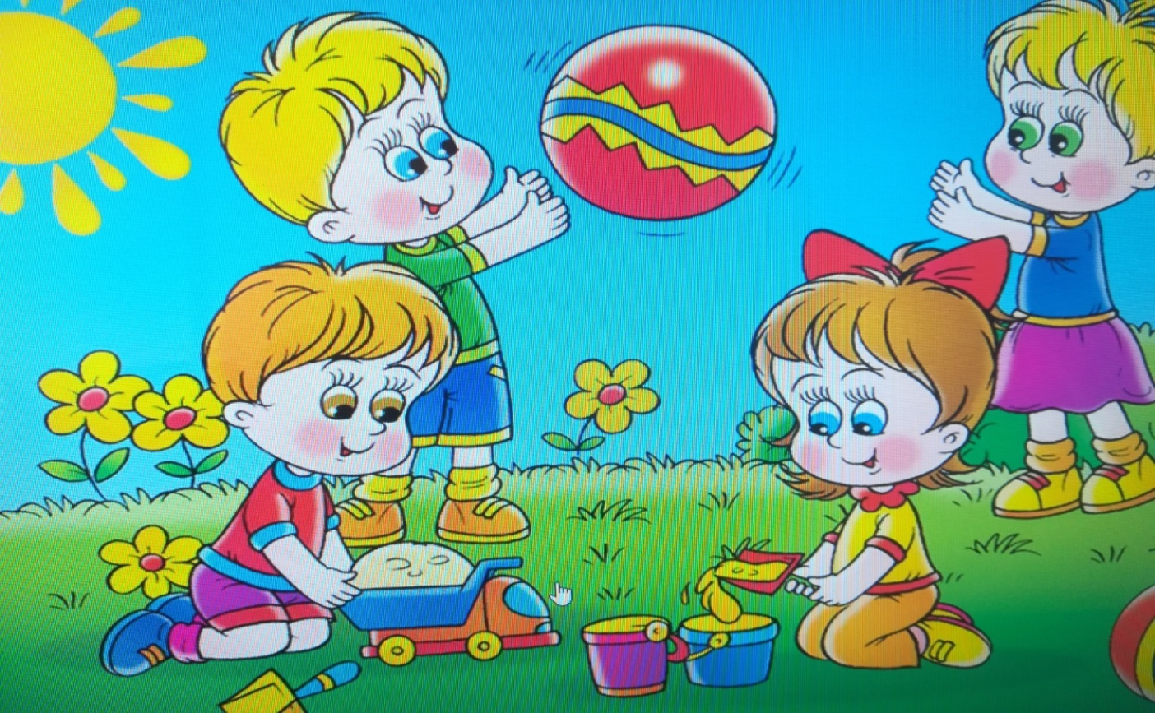

Подготовила:
Хачирова Ирина Зауровна.
2018 г.

Тема проекта:
«Да здравствует мыло душистое!».

Вид проекта: игровой.

Участники проекта: дети ясельной группы, родители ,воспитатель.

Срок реализации: краткосрочный.
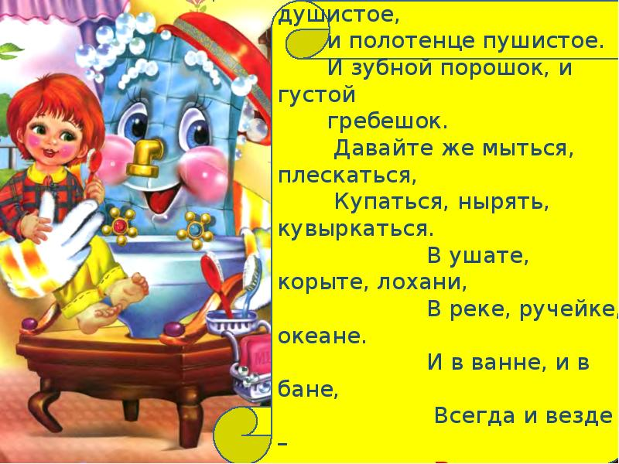

Актуальность проекта:
Здоровье человека закладывается в детстве, а как мы знаем организм ребенка более чувствителен к воздействиям внешней среды. И от того, каковы воздействия- благоприятны или нет, зависит, как сложится его здоровье.
Цель:
Формировать культурно – гигиенические навыки у детей младшего дошкольного возраста через использование художественной литературы в различных видах деятельности.
Задачи проекта:
-научить детей держать мыло в руках, чтобы оно « не выскальзывало, не злилось»
-приучать детей следить за внешним видом, формировать умение закатывать рукава, правильно пользоваться мылом, насухо вытирать полотенцем
-развивать уверенность в себе и своих возможностях; развивать активность; инициативность; самостоятельность
-развивать понимание и осмысливание произведений искусства.
Мотивация детей:
Быть здоровыми, чистыми, опрятными, не похожими на грязнулю из стихотворения К. Чуковского «Мойдодыр».
Гипотеза проекта:
Дети самостоятельно закатывают рукава перед мытьем рук, правильно пользуются мылом, аккуратно моют руки, вытирают руки после умывания .Вешают полотенца на место. Рассказывают короткие стихотворения и потешки об умывании, сопровождая действие текстом, отвечают на вопросы.

Первый этап- подготовительный:
-наблюдение за детьми
-собрание с родителями
-проведение диагностики
-организация предметно-развивающей среды
-подборка литературы, игр, иллюстраций.
Второй этап- практическая часть:
-сформулировать проблему и ввести в игровую ситуацию детей
-организовать, занятия ,беседы
-проведение игр
-чтение художественной литературы
-просмотр мультфильмов
-оказывать помощь детям при реализации замыслов
-провести выставку разнообразного (по цвету, запаху, форме) мыла с детьми и родителями.

№ | содержание работы по проекту | Цель | дата проведения
1 | 1.Беседа на тему «Почему нужно мыть руки с мылом».  2. Показ алгоритма «Мытьё рук».Просмотр иллюстраций алгоритма мытья рук. | 1.Цель: привитие аккуратности, культурно гигиенических навыков ,развивать мышление логику, учить делать выводы.  Цель: познакомить детей со схемой мытья рук, научить с помощью нее последовательно мыть руки. | 19.03.2018г.
2. | 1.Чтение стихотворения А.Барто «Девочка чумазая».  2.Игра-ситуация «От чего у куклы Маши грязное полотенце» | Цель: прививать стремление к ЗОЖ, развивать КГН, развитие памяти, речи.  Цель: продолжать учить детей мыть тщательно руки, учить делать выводы из поставленных ситуаций. | 20.03.2018г.
3 | 1.Просмотр мультфильма «Мойдодыр».  1. Чтение стихотворения К. Чуковского « Мойдодыр». | Цель: воспитывать желание быть чистым, учить делать выводы из увиденного  Цель: развитие памяти, учить делать выводы из прочитанного. | 22.03.2018г.
4 | 1.Рисование «Разноцветные мыльные пузыри».  2.Просмотр фультфильма «Личная гигиена». | Цель: расширение кругозора детей.  Цель: учить делать выводы. | 23.03.2018г.
5 | 1.Итоговое занятие «В гостях у Мойдодыра ». | Цель: закрепить знания о последовательность действий при мытье рук и самостоятельно мыть руки, воспитывать желание быть чистыми и аккуратными вызывать желание демонстрировать положительный пример. | 06.06.2018г.

Третий этап:
-презентация по проекту : «да здравствует мыло душистое!»
-итоговое нод «В гостях у мойдодыра».

